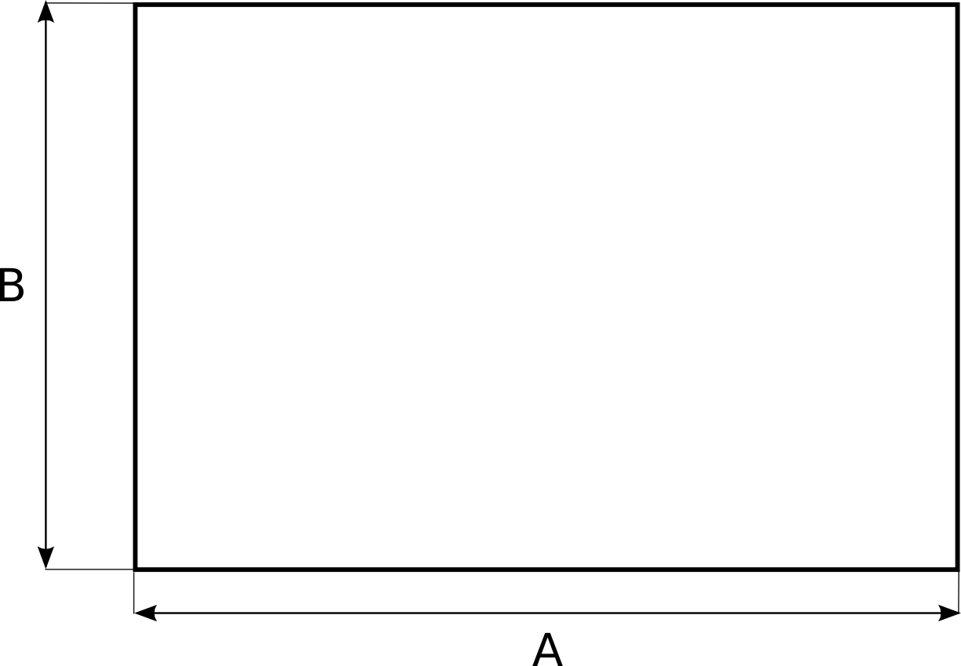
OBJEDNÁVKA PLACHTY NA FÓLIOVNÍK

Kupujúci:
Meno a priezvisko :
Ulica :
PSČ, mesto, obec:
Telefón + predvoľba:

Miesto dodania: (ak nie je totožné s adresou kupujúceho)
Meno a priezvisko :
Ulica :
PSČ, mesto, obec :
Telefón + predvoľba:

Predmet zmluvy:
Plachta vzor č. 4 – plošná plachta

Rozmery plachty:
Pozícia | Dĺžka v cm
A
B

Podpis kupujúceho:

Pokiaľ požadujete kovové krúžky alebo tunelček na pretiahnutie lanka,
popíšte ich umiestnenie, prípadne zašlite vlastný nákres,
priložený k tejto objednávke.

